Севрюкова Ольга Геннадьевна

г. Ростов-на-Дону

МБУ ДО ЦДОД Октябрьского района

методист, педагог дополнительного образования

МОДЕЛЬ РЕАЛИЗАЦИИ ПРОГРАММЫ НАСТАВНИЧЕСТВА «ПЕДАГОГИЧЕСКИЙ ДУЭТ»

Аннотация: данная модель представляет собой опыт реализации программы наставничества в учреждении дополнительного образования в течение двух лет. Вид наставничества «педагог-педагог». Программа ежегодно актуализируется в связи с приходом в учреждение молодых специалистов (за 2 года количество наставнических пар увеличилось с двух до пяти). Аналитические и диагностические материалы представлены за I полугодие 2022-2023 учебного года.

Ключевые слова: наставник, наставляемый, наставничество, целевая модель наставничества, саморазвитие.

Программа наставничества является одним из инструментов внутриорганизационного повышения квалификации МБУ ДО ЦДОД, как модель интенсивного развития личности, передачи опыта и знаний, формирования навыков, компетенций, метакомпетенций педагогов дополнительного образования.
Программа наставничества МБУ ДО ЦДОД отражает комплекс мероприятий и формирующих их действий, направленных на организацию взаимоотношений наставника и наставляемого в конкретных формах для получения ожидаемых результатов.
Поддержка молодых специалистов, а также новых специалистов, принятых на работу в МБУ ДО ЦДОД — одна из ключевых задач образовательной политики. Помощь и поддержка опытных специалистов необходима не только для быстрого и качественного овладения педагогическим мастерством молодыми педагогами, но и для адаптации вновь прибывших сотрудников, ознакомлении их с организационными моментами, помощью с разработкой программ, методических материалов, применению инновационных образовательных технологий.

Цель программы: оказание помощи в раскрытии личностного, творческого, профессионального потенциала молодого педагога и педагога-наставника, необходимого для успешной личной и профессиональной самореализации.

Задачи реализации программы наставничества в МБУ ДО ЦДОД:
- создание необходимых материально-технических, кадровых, методических условий наставнической деятельности;
- привлечение молодых педагогов МБУ ДО ЦДОД, желающих получать поддержку наставников;
- выявление и привлечение потенциальных наставников;
- формирование базы данных наставников и наставляемых;
- организация психолого-педагогического сопровождения участников программы наставничества;
- анализ результатов наставнической деятельности, организация мониторинга;
- популяризация, продвижение программы наставничества в МБУ ДО ЦДОД и социуме, распространение передового опыта наставнической деятельности, лучших практик наставничества.

Планируемые результаты реализации программы:
- успешная адаптация, активная социализация молодого педагога в новом коллективе;
- повышение мотивации к самообразованию, повышение уровня профессиональных компетенций, в том числе через участие в семинарах, вебинарах, конкурсной и проектной деятельности;
- развитие гибких навыков, метакомпетенций как основы успешной самостоятельной деятельности;
- формирование активной гражданской позиции наставляемого;
- построение продуктивной среды в педагогическом коллективе на основе взаимообогащающих отношений начинающих и опытных специалистов, обеспечение преемственности профессиональной деятельности педагогов.

СОДЕРЖАНИЕ НАСТАВНИЧЕСКОЙ ДЕЯТЕЛЬНОСТИ

ДИАГНОСТИЧЕСКИЕ МАТЕРИАЛЫ

В первые годы профессиональной деятельности молодой специалист испытывает стрессовые ситуации в силу неподготовленности к условиям работы, а именно: по причине дефицита информации о специфике образовательной организации дополнительного образования, коллектива воспитанников, родительского социума, а также вследствие недостаточной сформированности у начинающего педагога навыков работы в статусе руководителя детского коллектива.
В этой связи, понимая, что повышение качества образовательных результатов воспитанников находится в прямой зависимости от уровня профессиональных компетенций педагогов дополнительного образования, особую роль приобретает решение задачи оказания адресной помощи молодым специалистам по преодолению их профессиональных затруднений и удовлетворения их профессиональных потребностей. Это в свою очередь возможно только при тщательном изучении видов и областей профессиональных затруднений, особенностей проявления явных и скрытых профессиональных потребностей каждого молодого специалиста.
Педагогическая диагностика, как система методов и средств изучения профессионального уровня педагога дополнительного образования, создает основу для выявления затруднений в его профессиональной деятельности, способствует глубокому осознанию знаний, умений, способностей и поиску новых оптимальных методов и приемов профессиональной деятельности. Диагностика позволяет определить те сильные стороны в деятельности и личностные качества педагога, на которые можно опираться и которые необходимо развивать в индивидуальном стиле педагогической деятельности.
Проведение диагностики педагогической деятельности позволяет проводить работу с молодыми специалистами в режиме активного регулирования, развития и коррекции. Качество такого регулирования, развития и коррекции напрямую зависит от успешности проведения диагностических исследований, и в первую очередь, от объективности при подборе диагностического инструментария.

Диагностика 1 (приложение 1).

Оценка уровня готовности к развитию наставляемого педагога

(по методике В.И. Зверевой, Н.В. Немовой)

Диагностика уровня готовности к развитию наставляемого педагога по методике В.И. Зверевой, Н.В. Немовой была проведена в сентябре 2022 года и включала в себя 2 анкеты (см. приложение 1). Количество испытуемых – 5 наставляемых педагогов.

По результатам анкетирований получились следующие результаты:

По анкете 1:

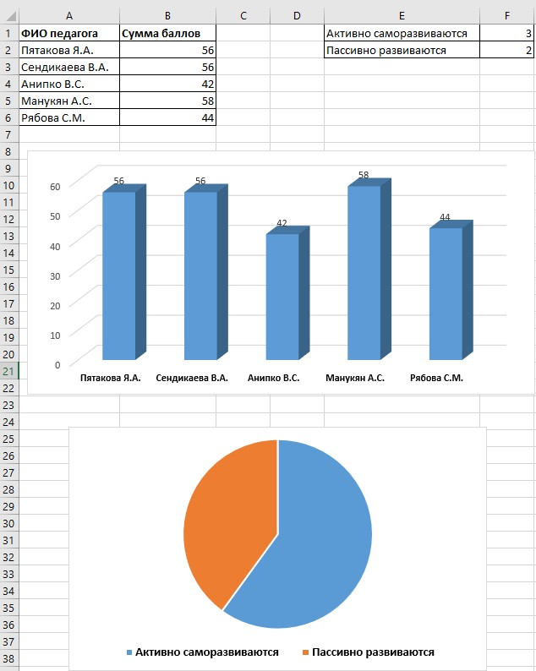

По анкете 2:

Обучение, развитие и саморазвитие наставляемых педагогов в МБУ ДО ЦДОД
№ п/п | Способность педагогов к самообразованию | Ф.И.О.  педагога | Стимулирующие  факторы | Препятствующие факторы | Коэффициент развития  (стимул./препят.)
1. | Активное развитие | Пятакова Я.А.  Сендикаева В.А.  Манукян А.С. | Интерес к работе  Пример и влияние коллег  Возможность получения признания в коллективе  Доверие  Возрастающая ответственность | Недостаток времени  Ограниченные ресурсы | 0,65/0,35  0,70/0,30  0,72/0,28
2. | Пассивное развитие | Рябова С.М.  Анипко В.С. | Интерес к работе  Обучение на курсах  Доверие | Собственная инерция  Недостаток времени | 0,48/0,52  0,45/0,55
3. | Остановившееся развитие | не выявлено

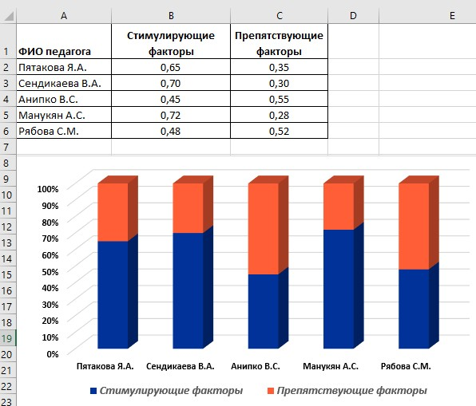

Диагностика 2 (приложение 2)
Диагностика выявления затруднений молодых специалистов
по развитию профессиональных компетенций

В качестве источников информации о профессиональных затруднениях молодых педагогов, прежде всего, необходимо использовать имеющиеся и применяемые в образовательной практике измерители уровней сформированности профессиональных компетенций.
Понятие «профессиональная компетентность» достаточно полно раскрывается исследованиях А.В. Хуторского, И.А. Зимней, Э.Э. Зеера и др.
Мы основываемся на понятии В.Д. Шадрикова, который компетентность рассматривает как новообразование субъекта деятельности, формирующееся в процессе профессиональной подготовки, представляющее собой системное проявление знаний, умений, способностей и личностных качеств, позволяющее успешно решать функциональные задачи, составляющие сущность профессиональной деятельности.
Компетенции относятся к деятельности, компетентность характеризует субъекта деятельности. Компетентность не противостоит знаниям, умениям, способностям и личностным качествам. При определенных условиях знания, умения, способности и личностные качества могут рассматриваться с позиций профессиональной компетентности.
Все это свидетельствует о том, что говорить о компетенции педагога дополнительного образования можно только в том случае, когда она проявляется в какой-либо конкретной педагогической ситуации. Если в конкретной педагогической ситуации педагог затрудняется совершить целесообразное профессиональное действие, обеспечивающее адекватное и эффективное решение профессионально значимой задачи, то соответствующей педагогической компетенцией он не обладает. Подобные профессиональные проблемы при разрешении конкретной педагогической ситуации принято называть профессиональными затруднениями педагога.
Требования к профессиональному уровню педагогов дополнительного образования заключены в профессиональном стандарте педагога, утвержденного Приказом Министерства труда и социальной защиты Российской Федерации от 5 мая 2018 года N 298н.
Методики оценки затруднений молодых специалистов в работе по развитию профессиональных компетенций представлены в таблице.
Диагностика затруднений молодых специалистов в работе по развитию профессиональных компетенций была проведена в начале учебного года (сентябрь 2022 года).

№ | Компоненты компетенций | Методики оценки (измерения)
 | Профессиональные компетенции
1. | разработка программно-методического обеспечения реализации программ  дополнительного образования; | Анкета «Сформированность компетенций молодых специалистов по преподаванию по программам дополнительного образования детей»
2. | создание в помещениях для занятий по программам ДО предметно-развивающей  и воспитывающей среды;
3. | организация деятельности обучающихся, направленной на освоение дополнительной образовательной  программы;
4. | педагогический контроль и оценка процесса и результатов освоения дополнительных образовательных программ;
5. | ведение документации, обеспечивающей реализацию дополнительной образовательной программы.

Индивидуальные и общие результаты диагностики сформированности компетенций и затруднений молодых педагогов представлены в таблице и на диаграммах.
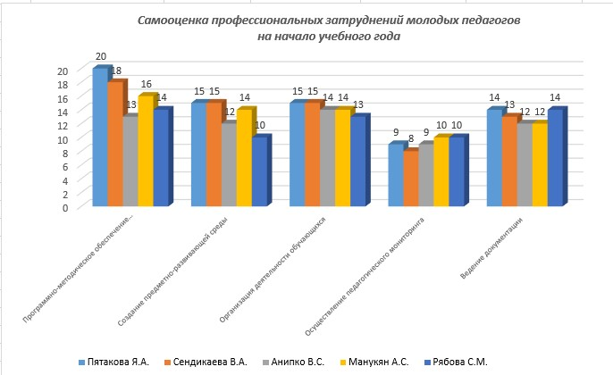
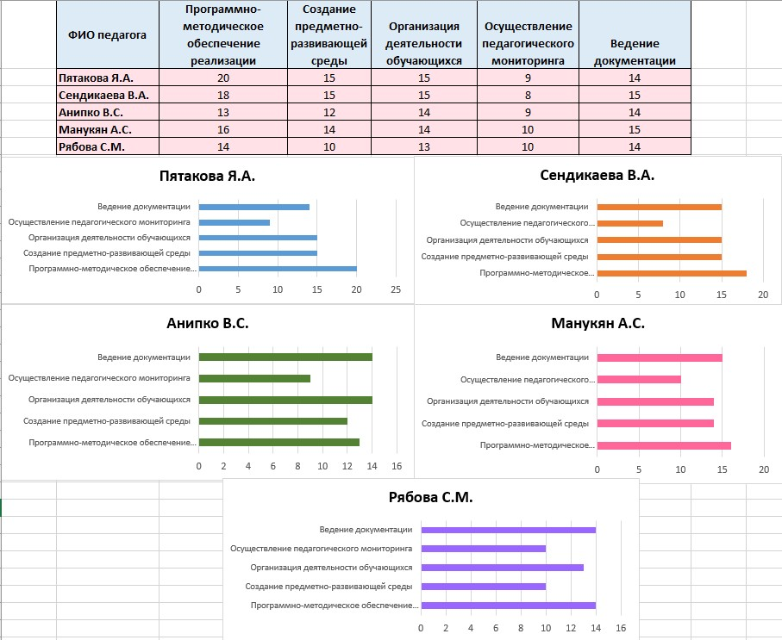
Диагностика показала, что наибольшие затруднений вызывает у молодых педагогов осуществление педагогического мониторинга: разработка критериев педагогической диагностики и обработка результатов.
Методическая служба предоставила всем молодым педагогам для реализации утвержденные и апробированные дополнительные общеобразовательные общеразвивающие программы. Поэтому по данному критерию не вызвано больших затруднений, за исключением оформления собственного календарного учебного графика по установленной форме.
Ведение документации не вызывает особых затруднений, а требует дисциплинированности и ответственности.
Таким образом, анализируя полученные результаты, мы пришли к выводу, что особое внимание надо уделить:
- адаптации имеющейся программы или разработке собственной программы дополнительного образования;
- разработке системы оценки планируемых результатов освоения программы обучающимися;
- созданию предметно-развивающего и воспитывающего пространства;
- поддержанию мотивации обучающихся в объединениях;
- анализу результатов педагогического мониторинга;
- написанию методических разработок и планов занятий.

Диагностика 3. (Приложение 3)
Опросник профессионального «выгорания» для наставников
(по методике К. Маслач, С. Джексон адаптированная для педагогов)

Диагностика проводилась в сентябре 2022 года. Количество испытуемых педагогов-наставников – 5 человек.

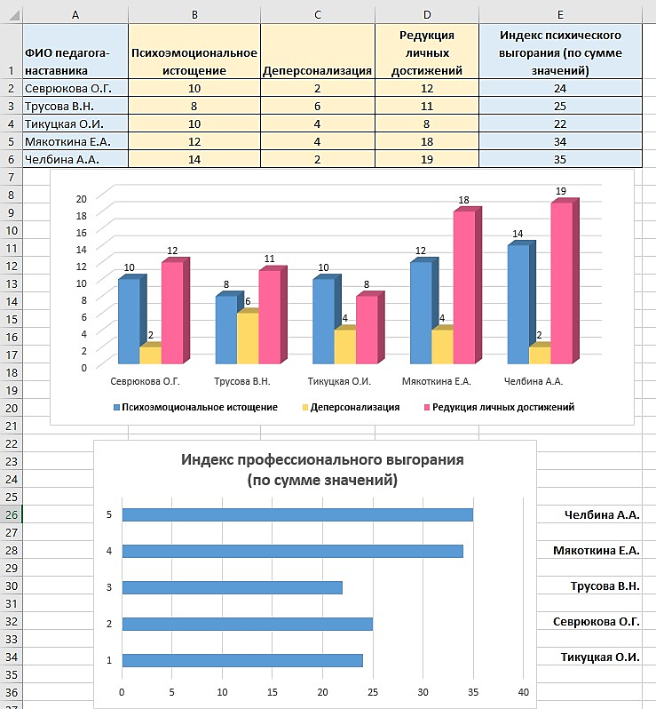

Анализ результатов показывает, что практически все педагоги-наставники МБУ ДО ЦДОД имеют низкие значения уровня психоэмоционального истощения, на проявляют хронического эмоционального и физического утомления, равнодушия и холодности по отношению к окружающим, не имеют признаков депрессии и раздражительности.
Уровень деперсонализации (личностного отдаления) педагогов-наставников соответствует низким показателям. Не выявлено признаков повышенной раздражительности и нетерпимости в ситуациях общения, негативизма по отношению к другим людям.
Показатели «Редукции личных достижений» (профессиональной мотивации) педагогов-наставников отмечаются низким (3 чел.) и средним (2 чел.) значением. Это означает, что у двух человек иногда возникает чувства вины за собственные негативные проявления, снижение профессиональной и личной самооценки.
Состояние мотивационной сферы оценивается таким показателем, как продуктивность профессиональной деятельности, оптимизм и заинтересованность в работе, самооценка профессиональной компетентности и степени успешности в работе с людьми.
Общий показатель профессионального выгорания педагогов-наставников определяется как низкий.
Данные показатели также диагностируют высокий уровень общего оптимизма, веру в свои силы и в способность решать возникающие проблемы, позитивное отношение к работе и сотрудникам.

СИСТЕМА МЕРОПРИЯТИЙ ПО ПРОГРАММЕ НАСТАВНИЧЕСТВА
Таким образом, анализируя полученные результаты, мы пришли к выводу, что особое внимание надо уделить при составлении индивидуальных планов развития наставляемых и выборе форм работы:
- адаптации имеющейся программы или разработке собственной программы дополнительного образования;
- разработке системы оценки планируемых результатов освоения программы обучающимися;
- созданию предметно-развивающего и воспитывающего пространства;
- поддержанию мотивации обучающихся в объединениях;
- анализу результатов педагогического мониторинга;
- написанию методических разработок и планов занятий.

Формы и методы работы с молодыми и новыми специалистами:
- беседы;
- тренинговые занятия;
- встречи с опытными учителями;
- открытые занятия, внеклассные мероприятия;
- тематические педсоветы, семинары;
- методические консультации;
- посещение и взаимопосещение занятий и мероприятий;
- анкетирование, тестирование;
- участие в различных очных и дистанционных мероприятиях;
- прохождение курсов.
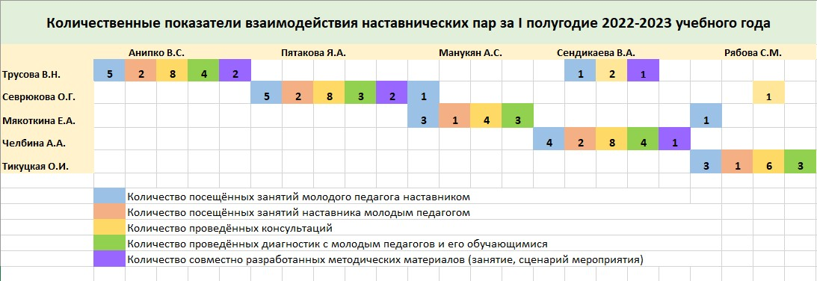
Данная таблица в цифрах демонстрирует количественные показатели деятельности наставников и наставляемых. Также отмечается, что во время отсутствия наставника по уважительной причине наставляемые обращались за консультациями к другим наставникам, а наставники посещали открытые занятия не только своих подопечных.

РЕЗУЛЬТАТЫ НАСТАВНИЧЕСКОЙ ДЕЯТЕЛЬНОСТИ
ЗА I ПОЛУГОДИЕ 2022-2023 УЧЕБНОГО ГОДА

Результатом успешного внедрения целевой модели наставничества в МБУ ДО ЦДОД считается:
− улучшение профессиональных результатов и у наставляемого, и у наставника;
− повышение уровня мотивированности и осознанности наставляемых в вопросах саморазвития и профессионального самообразования;
− степень включенности наставляемого в инновационную деятельность учреждения и в сетевое взаимодействие с другими учреждениями;
− качество и темпы адаптации молодого специалиста на новом месте работы;
− увеличение числа педагогов, планирующих стать наставниками и наставляемыми в ближайшем будущем.
Таким образом за I полугодие 2022-2023 учебного года достигнуты промежуточные результаты:
- молодые педагоги успешно адаптировались в коллективе МБУ ДО ЦДОД;
- активно включились в проектную деятельность района;
- повысился уровень мотивации к саморазвитию.

Достижения наставляемых педагогов
за I полугодие 2022-2023 учебного года
Сендикаева Вероника Анверовна
художественная направленность (ИЗО)

Манукян Алина Сейрановна
художественная направленность (вокал)

Анипко Виктория Сергеевна
социально-гуманитарная направленность

Рябова Светлана Михайловна
художественная направленность (хореография)

Пятакова Яна Александровна
художественная направленность (ИЗО)

В январе 2023 года с наставниками и наставляемыми было проведено анкетирование для объективного определения эффективности их взаимодействия. Оценка производилась по 5-бальной шкале (приложение 4).

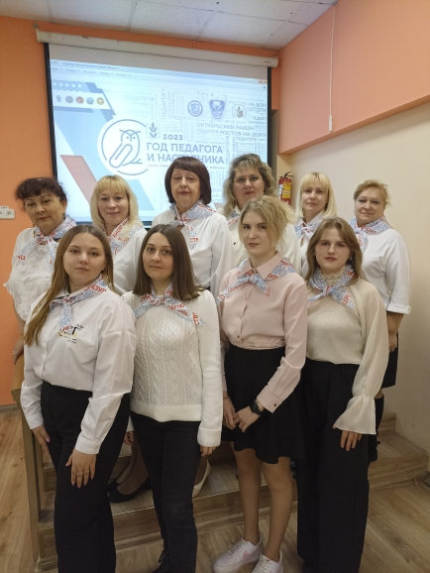

Диагностика показала, что взаимодействие наставнических пар носит эффективный характер, взаимодействие организовано в доброжелательной, комфортной обстановке. Графики показывают объективность оценки и самооценки со стороны наставников и наставляемых. Высокая сумма баллов показывает заинтересованность, мотивированность участников в реализации модели наставничества.
Результаты донесены до участников программы наставничества, куратором даны индивидуальные рекомендации.

ПРИЛОЖЕНИЕ 1

Оценка уровня готовности к развитию наставляемого педагога
(методика В.И. Зверевой, Н.В. Немовой)

Диагностика уровня готовности к развитию наставляемого педагога по методике В.И. Зверевой, Н.В. Немовой была проведена в сентябре 2022 года. Количество испытуемых – 5 наставляемых педагогов.

Анкета № 1
Цель: выявить способности педагогов к саморазвитию.
Отвечая на вопросы анкеты, поставьте, пожалуйста, около каждого номера балл:
5 – если данное утверждение полностью соответствует вашему мнению;
4 – скорее соответствует, чем нет;
3 – и да, и нет;
2 – скорее не соответствует;
1 – не соответствует.

№п/п | Показатель | Балл
 | Я стремлюсь изучить себя.
 | Я оставляю время для развития, как бы ни был занят работой и домашними делами.
 | Возникающие препятствия стимулируют мою активность.
 | Я ищу обратную связь, так как это помогает мне узнать и оценить себя.
 | Я рефлексирую свою деятельность, выделяя для этого специальное время.
 | Я анализирую свои чувства и опыт.
 | Я много читаю.
 | Я широко дискутирую по интересующим меня вопросам.
 | Я верю в свои возможности.
 | Я стремлюсь быть более открытым человеком.
 | Я осознаю то влияние, которое оказывают на меня окружающие люди.
 | Я управляю своим профессиональным развитием и получаю положительные результаты.
 | Я получаю удовольствие от освоения нового.
 | Возрастающая ответственность не пугает меня.
 | Я положительно отнесся бы к продвижению по службе.
Итого баллов

Анкета № 2
Цель: выявить факторы, стимулирующие и препятствующие обучению, развитию и саморазвитию педагогов.
Оцените, пожалуйста, перечисленные ниже факторы по пятибалльной шкале:

5 – да (препятствуют или стимулируют); 4 – скорее да, чем нет;3 – и да, и нет; 2 – скорее нет; 1 – нет.

№п/п | Показатель | Балл
Препятствующие факторы:
 | Собственная инерция.
 | Разочарование из-за имевшихся ранее неудач.
 | Отсутствие поддержки и помощи в этом вопросе со стороны руководителей.
 | Враждебность окружающих (зависть, ревность и т.п.), плохо воспринимающих в Вас перемены и стремление к новому.
 | Неадекватная обратная связь с членами коллектива и руководством, т.е. отсутствие объективной информации о себе.
 | Состояние здоровья.
 | Недостаток времени.
 | Ограниченные ресурсы, стесненные жизненные обстоятельства.
Стимулирующие факторы:
 | Методическая работа.
 | Обучение на курсах.
 | Пример и влияние коллег.
 | Пример и влияние руководителей.
 | Организация труда в учреждении.
 | Внимание к этой проблеме руководителей.
 | Доверие.
 | Новизна деятельности, условия работы и возможность экспериментирования
 | Занятия самообразованием.
 | Интерес к работе.
 | Возрастающая ответственность.
 | Возможность получения признания в коллективе.

Обработка анкет
Посчитайте общую сумму баллов по первой анкете.
Если у вас набралось 55 и более баллов, вы активно реализуете свои потребности в саморазвитии.
Набрав от 36 до 54 баллов, вам придется признать, что ваша ориентация на развитие сильно зависит от сложившихся условий.
Набрав от 15 до 35 баллов, вы должны понять, что находитесь в стадии остановившегося развития.
Данные заносятся в таблицу.
Сумма баллов по второй анкете также заносится в таблицу.
Коэффициент развития (К) вычисляется по формуле:
К = К (фактическое) / К (максимальное)
Где: К (фактическое) – суммарное число баллов, проставленных в анкетах,
К (максимальное) – максимально возможное количество баллов в анкетах.
ПРИЛОЖЕНИЕ 2

Анкета «Сформированность компетенций молодых специалистов по преподаванию по программам дополнительного образования детей»

Уважаемые коллеги!
Предлагаем Вам выбрать ряд утверждений с целью выявления уровня сформированности компетенций в области преподавания программ дополнительного образования детей.
- Разработка программно-методического обеспечения реализации программ дополнительного образования

Трудовые действия | Не  сформиро  ваны  1 балл | Частично  сформиро  ваны  2 балла | Затрудня  юсь  ответить  3 балла | Почти  сформиро  ваны  4 балла | Полность  ю  сформиро  ваны  5 баллов
разрабатывать программы дополнительного образования детей
проектировать совместно с обучающимся и родителями (законными представителями) обучающихся индивидуальный образовательный маршрут освоения избранной области деятельности
определять педагогические цели и задачи, планировать занятия и (или) циклы занятий
разрабатывать систему оценки достижения планируемых результатов освоения программы дополнительного образования
разрабатывать программы дополнительного образования детей

Максимальный балл - 25
- Создание в помещениях для занятий по программам ДО предметно-развивающей и воспитывающей среды

Трудовые действия | Не  сформиро  ваны | Частично  сформиро  ваны | Затрудня  юсь  ответить | Почти  сформиро  ваны | Полность  ю  сформиро  ваны
создавать в учебном помещении предметно-развивающую и воспитывающую среду
создавать образовательную среду развивающей направленности при обучении вне образовательных организаций, в т. ч. на дистанте
обеспечивать безопасность образовательного пространства учебного помещения

Максимальный балл - 15

- Организация деятельности обучающихся, направленной на освоение дополнительной образовательной программы

Трудовые действия | Не  сформиро  ваны | Частично  сформиро  ваны | Затрудня  юсь  ответить | Почти  сформиро  ваны | Полность  ю  сформиро  ваны
проводить набор на программы дополнительного образования детей и взрослых
организовывать, в т. ч. мотивировать деятельность и общение обучающихся на занятиях по программам дополнительного образования детей
обеспечивать безопасность обучающихся на занятиях по программам дополнительного образования детей

Максимальный балл - 15

- Педагогический мониторинг результатов освоения дополнительных образовательных программ

Трудовые действия | Не  сформиро  ваны | Частично  сформиро  вана | Затрудня  юсь  ответить | Почти  сформиро  ваны | Полность  ю  сформиро  ваны
контролировать и оценивать процесс и
результаты деятельности обучающихся на занятиях
мотивировать и организовывать самооценочную деятельность
обучающихся
анализировать и интерпретировать результаты педагогического мониторинга

Максимальный балл – 15

- Ведение документации, обеспечивающей реализацию дополнительной образовательной программы

Трудовые действия | Не  сформиро  ваны | Частично  сформиро  ваны | Затрудня  юсь  ответить | Почти  сформиро  ваны | Полность  ю  сформиро  ваны
вести учебную и планирующую документацию на бумажных и электронных носителях
вести документацию учебного помещения
создавать отчетные (отчетно-аналитические) и информационные материалы

Максимальный балл - 15

ПРИЛОЖЕНИЕ 3
Опросник профессионального «выгорания»
для наставников
(методика К. Маслач, С. Джексон адаптированная для педагогов)

ФИО педагога _____________________________ Стаж работы ___________
Тест профессионального выгорания предназначен для выявления выраженности проявлений выгорания у специалистов различных профессий, прежде всего, коммуникативных.
Цель данного исследования состоит в том, чтобы определить, какие переживания возникают у специалистов педагогической профессии. Вам предлагается 22 утверждения о чувствах и переживаниях, связанных с работой.
Пожалуйста, прочитайте внимательно каждое утверждение и решите, чувствуете ли вы себя таким образом на вашей работе.
Если у вас никогда не было такого чувства, в листе для ответов отметьте позицию 0 - "никогда". Если у вас было такое чувство, укажите, как часто вы его ощущали, позиция 6 - "ежедневно".
Вопрос | Шкала
1. | Я чувствую себя эмоционально опустошенной | 0 1 2 3 4 5 6
2. | К концу рабочего дня я чувствую себя, как выжатый лимон | 0 1 2 3 4 5 6
3. | Я чувствую себя усталой, когда встаю утром и должна идти на работу | 0 1 2 3 4 5 6
4. | Я хорошо понимаю каждого моего обучающегося и нахожу к каждому свой подход | 0 1 2 3 4 5 6
5. | Я общаюсь с моими обучающимися чисто формально, без лишних эмоций и стремлюсь свести общение с ними до минимума | 0 1 2 3 4 5 6
6. | Во время и после занятий я чувствую себя в приподнятом настроении и эмоционально воодушевленно | 0 1 2 3 4 5 6
7. | Я умею находить правильное решение в конфликтных ситуациях с моими коллегами и обучающимися | 0 1 2 3 4 5 6
8. | Я чувствую угнетенность и апатию | 0 1 2 3 4 5 6
9. | Я могу позитивно влиять на продуктивность работы моих учеников и коллег | 0 1 2 3 4 5 6
10. | В последнее время я стала более отстраненной и жесткой по отношению к тем, с кем работаю | 0 1 2 3 4 5 6
11. | Как правило, обучающиеся, их родители и администрация образовательного учреждения слишком много требуют от меня или манипулируют мной. Они преследуют только свои интересы | 0 1 2 3 4 5 6
12. | У меня много профессиональных планов на будущее, и я верю в их осуществление | 0 1 2 3 4 5 6
13. | Я испытываю эмоциональный спад на работе | 0 1 2 3 4 5 6
14. | Я чувствую равнодушие и потерю интереса ко многому, что радовало меня раньше | 0 1 2 3 4 5 6
15. | Я не могу быть участливой ко всем обучающимся, особенно к недисциплинированным и постоянно пропускающим занятия | 0 1 2 3 4 5 6
16. | Мне хочется уединиться от всех и отдохнуть от работы | 0 1 2 3 4 5 6
17. | Я легко могу создать атмосферу доброжелательности и сотрудничества при общении с моими обучающимися и коллегами | 0 1 2 3 4 5 6
18. | Я легко общаюсь с обучающимися и их родителями независимо от их социального положения и поведения | 0 1 2 3 4 5 6
19. | Я многое успеваю сделать на работе и дома | 0 1 2 3 4 5 6
20. | Я чувствую себя на пределе возможностей | 0 1 2 3 4 5 6
21. | Я многого смогу еще достичь в своей жизни | 0 1 2 3 4 5 6
22. | Бывает, что коллеги, обучающиеся и их родители перекладывают на меня груз своих проблем и обязанностей | 0 1 2 3 4 5 6
Методика содержит три шкалы:
- «Эмоциональное истощение» - отражает тяжесть эмоционального состояния в связи с профессиональной деятельностью. Высокий показатель по этой шкале связан с угнетенностью, апатией, высоким утомлением, эмоциональной опустошенностью. По данной методике испытуемый может набрать от 0 до 45 баллов (0-7 низкий уровень; 8-17 средний уровень, 18 и выше высокий уровень).
- «Деперсонализация» - показатель по этой шкале отражает уровень отношений с коллегами по работе, а также общее ощущения себя как личности в связи с профессиональной деятельностью. Высокий показатель по этой шкале означает выраженность черствого, формального отношения с пациентами, ощущения несправедливого к себе отношения со стороны пациентов. По данной методике испытуемый может набрать от 0 до 25 баллов (0-4 низкий уровень, 5-10 средний уровень, 11 и выше высокий уровень).
- «Редукция личных достижений» - эта шкала диагностирует низкий уровень общего оптимизма, веру в свои силы и веру в способность решать возникающие проблемы, позитивное отношение к работе и сотрудникам. По данной методике испытуемый может набрать от 0 до 40 баллов. Данная шкала имеет обратный характер, это означает, что большее значение баллов означает меньший уровень редукции личных достижений: 0-22 высокий уровень редукции личных достижений; 23-30 средний уровень редукции личных достижений; 31 и выше низкий уровень редукции личных достижений.
Ключи к психодиагностической методике выявления уровня профессионального выгорания К. Маслач и С. Джексона
Опросник имеет три шкалы: «эмоциональное истощение» (9 утверждений), «деперсонализация» (5 утверждений), «редукция личных достижений» (8 утверждений).
Ответы испытуемого оцениваются: 0 баллов – «никогда», 1 балл – «очень редко», 2 балла – «редко», 3 балла – «иногда», 4 балла – «часто», 5 баллов – «очень часто», 6 баллов – «каждый день».
«Эмоциональное истощение» - ответы по пунктам 1, 2, 3, 6, 8, 13, 14, 16, 20.
«Деперсонализация» - ответы по пунктам 5, 10, 11, 15, 22.
«Редукция личных достижений» - ответы по пунктам 4, 7, 9, 12, 17, 18, 19, 21.

Чем больше сумма баллов по первой и второй шкале в отдельности, тем больше у обследуемого выражены различные стороны «выгорания».
Чем меньше сумма баллов по третьей шкале, тем меньше профессиональное «выгорание».

Нормативные значения тесты профессионального выгорания
Компонент | Крайне низкие | Низкие значения | Средние значения | Высокие значения | Крайне  высокие
«Психоэмоциональное истощение» | 0 -10 | 11 - 20 | 21 - 30 | 31 - 40 | 41 - 54
«Деперсонализация»  (личностное отдаление) | 0 - 5 | 6 - 11 | 12 - 17 | 18 - 23 | 24 – 30
«Редукция личных достижений» (профессиональная мотивация) | 39 – 48  0 - 8 | 29 – 38  9 - 18 | 19 – 28 | 9 – 18  29 - 38 | 0 – 8  39 - 48
Психическое выгорание | 0 - 23 | 24 - 49 | 50 - 75 | 76 - 101 | 102 - 132
Для подсчета индекса «психического выгорания» значения по всем трём компонентам («психоэмоциональное истощение», «деперсонализация», «редукция личных достижений») суммируются. Однако по третьему компоненту «Редукция личных достижений» при определении итогового индекса используются его обратные значения (в таблице они указаны жирным шрифтом).

Содержательные характеристики шкал теста профессионального выгорания

К. Маслач и С. Джексона
«Психоэмоциональное истощение» - процесс исчерпания эмоциональных, физических, энергетических ресурсов профессионала, работающего с людьми. Истощение проявляется в хроническом эмоциональном и физическом утомлении, равнодушии и холодности по отношению к окружающим с признаками депрессии и раздражительности.
«Деперсонализация» (личностное отдаление) - специфическая форма социальной дезадаптации профессионала, работающего с людьми. Личностное отдаление проявляется в уменьшении количества контактов с окружающими, повышении раздражительности и нетерпимости в ситуациях общения, негативизме по отношению к другим людям.
«Редукция личных достижений» (профессиональная мотивация) – снижение чувства компетентности в своей работе, недовольство собой, уменьшение ценности своей деятельности, негативное самовосприятие в профессиональной сфере. Возникновение чувства вины за собственные негативные проявления или чувства, снижение профессиональной и личной самооценки, появление чувства собственной несостоятельности, безразличия к работе. Снижение уровня рабочей мотивации и энтузиазма по отношению к работе альтруистического содержания. Состояние мотивационной сферы оценивается таким показателем, как продуктивность профессиональной деятельности, оптимизм и заинтересованность в работе, самооценка профессиональной компетентности и степени успешности в работе с людьми.
ПРИЛОЖЕНИЕ 4

Анкеты для определения эффективности взаимодействия наставника и наставляемого

Анкета самоанализа наставника
(1 = совершенно не согласен, 2 = не согласен, 3 = нейтрально, 4 = согласен, 5 = абсолютно согласен)

№ | Вопросы | 1 | 2 | 3 | 4 | 5
 | Заинтересована в профессиональном росте молодого специалиста
 | Определила профессиональные затруднения молодого специалиста
 | Составила грамотный план наставничества, направленный на развитие молодого педагога
 | Продемонстрировала применение различных методов преподавания на собственном примере (во время своего открытого занятия)
 | Осуществила эффективный анализ занятий, проведенных молодым педагогом
 | Ознакомила молодого специалиста с незнакомыми ему образовательными ресурсами
 | Тесно взаимодействовала с молодым специалистом
 | Способствовала самообразованию молодого специалиста
 | Активно привлекала молодого педагога к подготовке и участию в мероприятиях района
 | Давала необходимые советы и рекомендации
 | Способствовала налаживанию профессиональных контактов молодого специалиста с другими членами коллектива МБУ ДО ЦДОД
 | Старалась поддерживать доверительные отношения с молодым специалистом
 | Научила молодого специалиста творчески подходить к своему делу
 | Старалась постоянно мотивировать молодого педагога на саморазвитие
 | Помогала молодому специалисту ставить ближайшие и долгосрочные профессиональные цели

Максимальный балл - 75

Обратная связь молодого педагога
(заполняется молодым специалистом)

(1 = совершенно не согласен, 2 = не согласен, 3 = нейтрально, 4 = согласен, 5 = абсолютно согласен)

Мой наставник: | 1 | 2 | 3 | 4 | 5
Демонстрировала заинтересованность в моем профессиональном росте
Определила мои профессиональные затруднений
Составила грамотный план наставничества, направленный на моё развитие
Продемонстрировала применение различных методов
преподавания на собственном примере (во время своих занятий)
Осуществила эффективный анализ моих занятий, которые посетила
Ознакомила меня с новыми для меня образовательными ресурсами и обучила работе с ними
Тесно взаимодействовал/а со мной
Способствовала моему самообразованию
Активно привлекала меня к подготовке и участию в мероприятиях района
Давала мне необходимые советы и рекомендации
Способствовала налаживанию моих профессиональных контактов с другими членами коллектива МБУ ДО ЦДОД
Старалась поддерживать доверительные отношения со мной
Научила меня творчески подходить к своему делу
Постоянно мотивировала меня на саморазвитие
Способствовала формированию у меня уверенности в себе
Содействовала моему сотрудничеству с опытными коллегами

Максимальный балл -80

